Zdroj z nabíječky HAMA
Milan Horkel

Tento dokument popisuje spínaný zdroj HAMA TA-03C, který je určen jako nabíječka mobilních telefonů. Tento zdroj je uvnitř solidně proveden a lze jej snadno modifikovat podle potřeby. Vyznačuje se mimořádně malými rozměry.
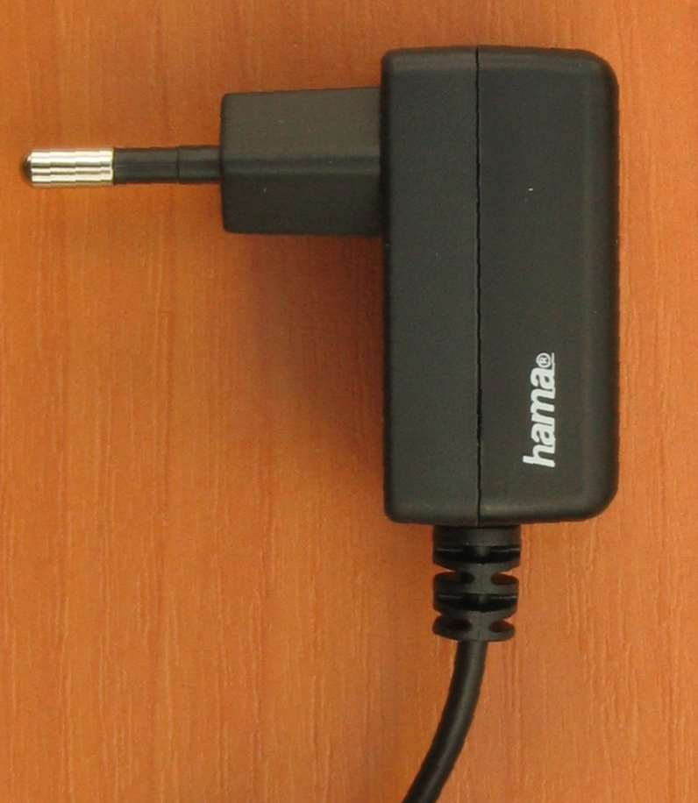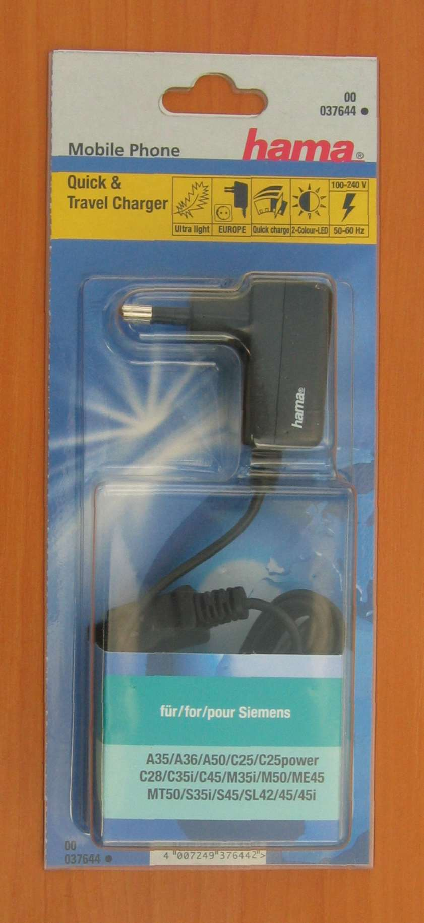

Technické parametry
Parametr | Hodnota | Poznámka
Vstupní napětí | 100-240Vac 50-60Hz 200mA | Hodnota ze štítku
Výstupní napětí | 10Vdc 350mA max. 3.5W | Hodnota ze štítku
Rozměry | 45 x 38 x 57mm  45 x 38 x 22 mm | Bez kabelu  Bez kabelu a vidlice
Hmotnost | 68g  45g | S kabelem  Bez kabelu

Popis konstrukce
Spínaný zdroj je realizovaný v podobě zástrčky do zásuvky miniaturních rozměrů. Výstupní napětí je vyvedeno kabelem s příslušným konektorem. Jedná se o nabíječku pro mobilní telefony SIEMENS. Existují stejně vyhlížející nabíječky i pro jiné mobilní telefony a dá se předpokládat, že elektronika uvnitř bude v podstatě shodná. Zdroj pochází z obchodního řetězce GLOBUS.
Identifikace výrobku: HAMA 00 037644
Čárový kód: 4 007249 376442
Cena: cca 300Kč (2005)

Schéma zapojení
Zapojením se jedná o standardní spínaný zdroj malého výkonu. Na primární straně je jako spínací prvek v podobě IO v pouzdru DIL8 (označení je pod kondenzátorem C2, který je přilepen). Bariéru mezi síťovým napětím a výstupním napětím tvoří transformátor, optočlen a kondenzátor C8, který zajišťuje vysokofrekvenční spojení primární a sekundární stranu (omezení rušení).
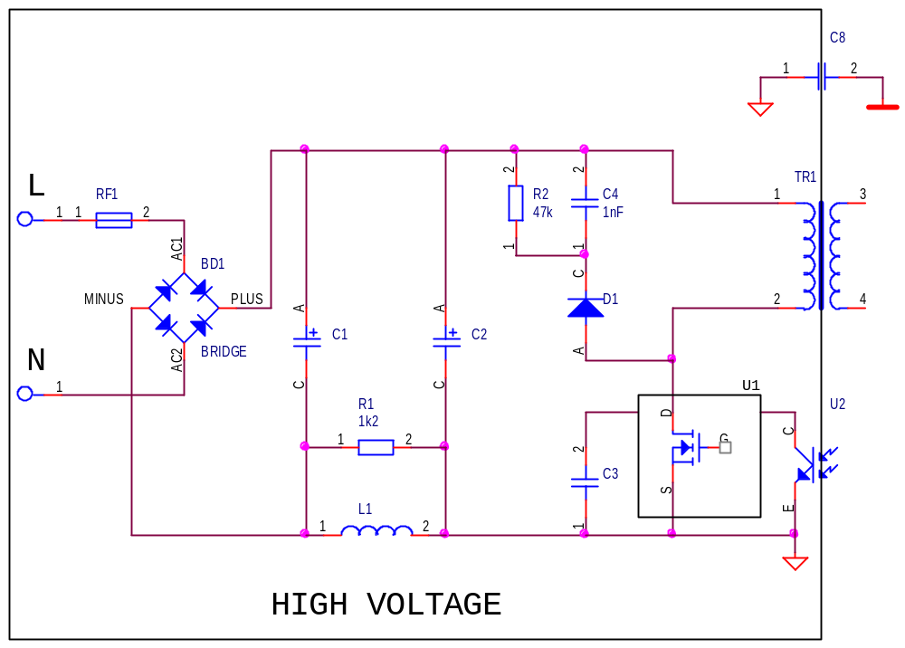
Sekundární strana je zapojena v podstatě standardním způsobem. Regulaci výstupního napětí zajišťuje referenční obvod TL431 (D1), který bere napětí z výstupních svorek přes R12 a R13. Dále je zde proudové omezení,které snímá úbytek napětí na R4. Při proudu nad cca 350mA se začne otevírat Q1 a opět prostřednictvím optočlenu U2 dojde ke snížení buzení primární části (zajišťuje U1).
Dioda D2 spolu s tranzistorem Q2 zajišťuje indikaci toho, že zdroj dodává na výstupu proud, tedy že mobilní telefon ještě není nabitý (červená LED). Po skončení nabíjení svítí LED zeleně.
Tranzistory Q3 a Q4 umožňují vypínat výstup zdroje na dálku, případně řídit výstupní výkon. U tohoto modelu nejsou tyto obvody osazeny.
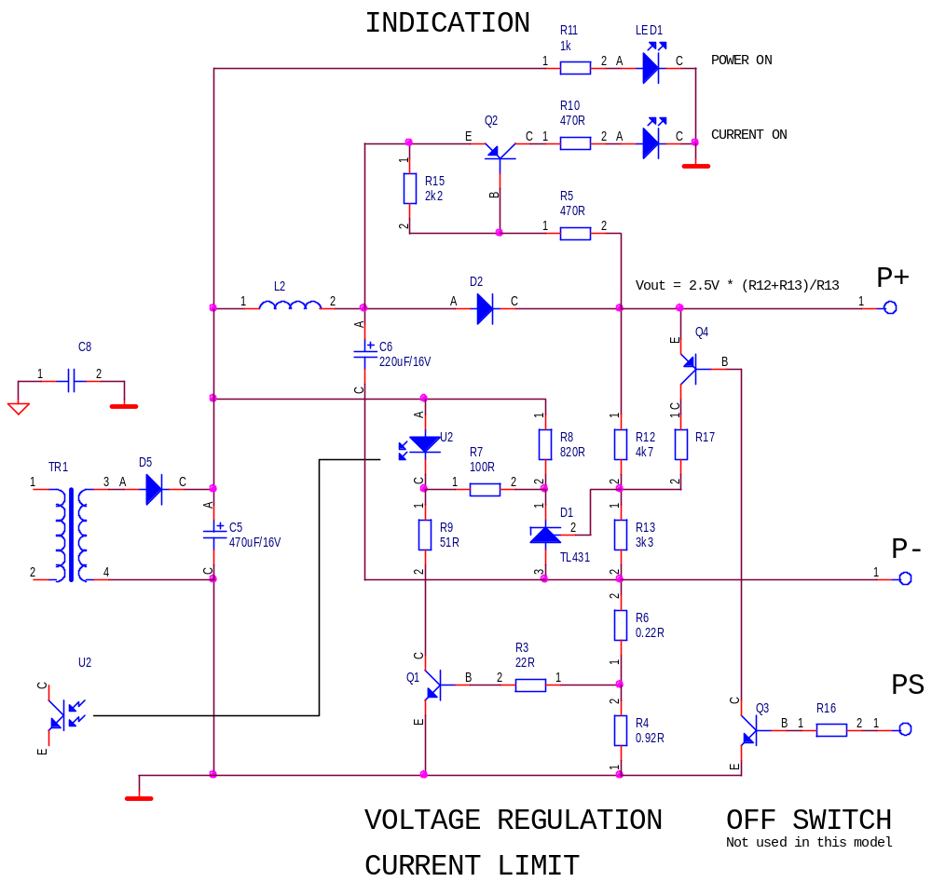
Zdroj naprázdno prakticky vůbec netopí a při plné zátěži hřeje přiměřeně. Nezanedbatelným zdrojem tepla je dioda D2 (pro indikaci výstupního proudu).

Modifikace zdroje
U zdroje lze snížit generované teplo na diodě D2 jejím zkratováním. Indikace výstupního proudu stejně k ničemu není a úbytek napětí na diodě D2 (0,7V*350mA) zbytečně topí. Zkratování diody D2 je provedeno kapkou pájky.
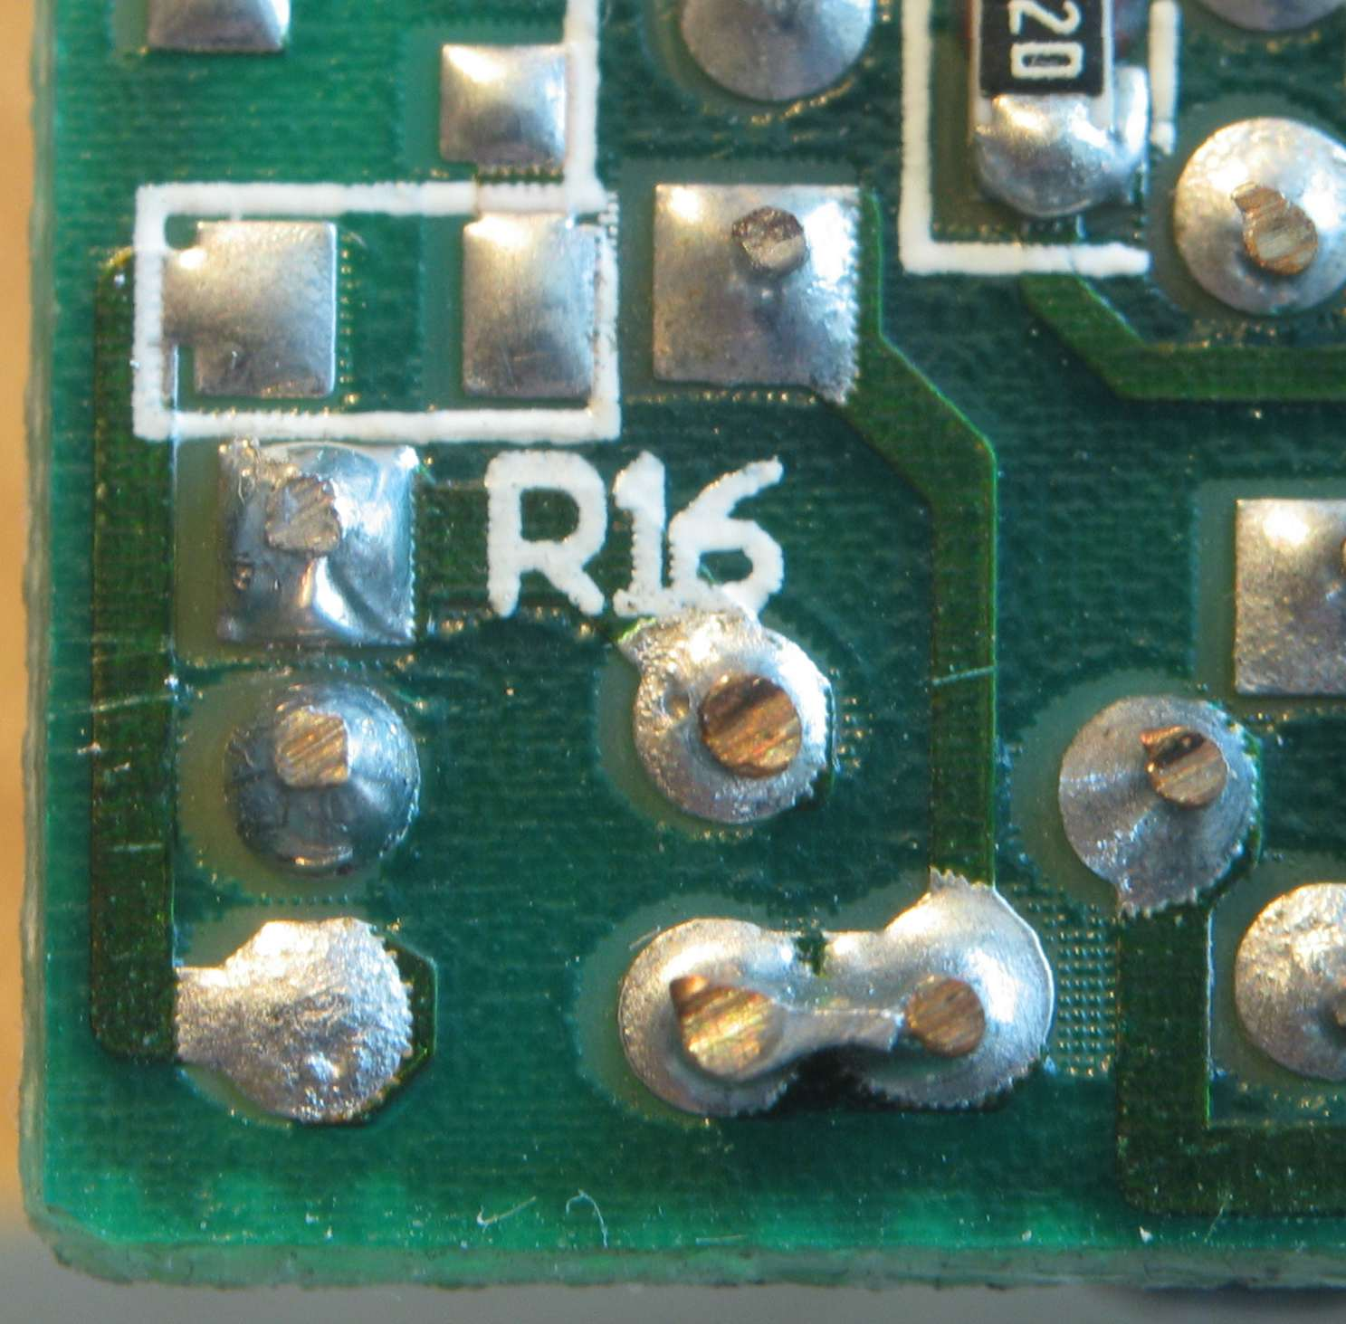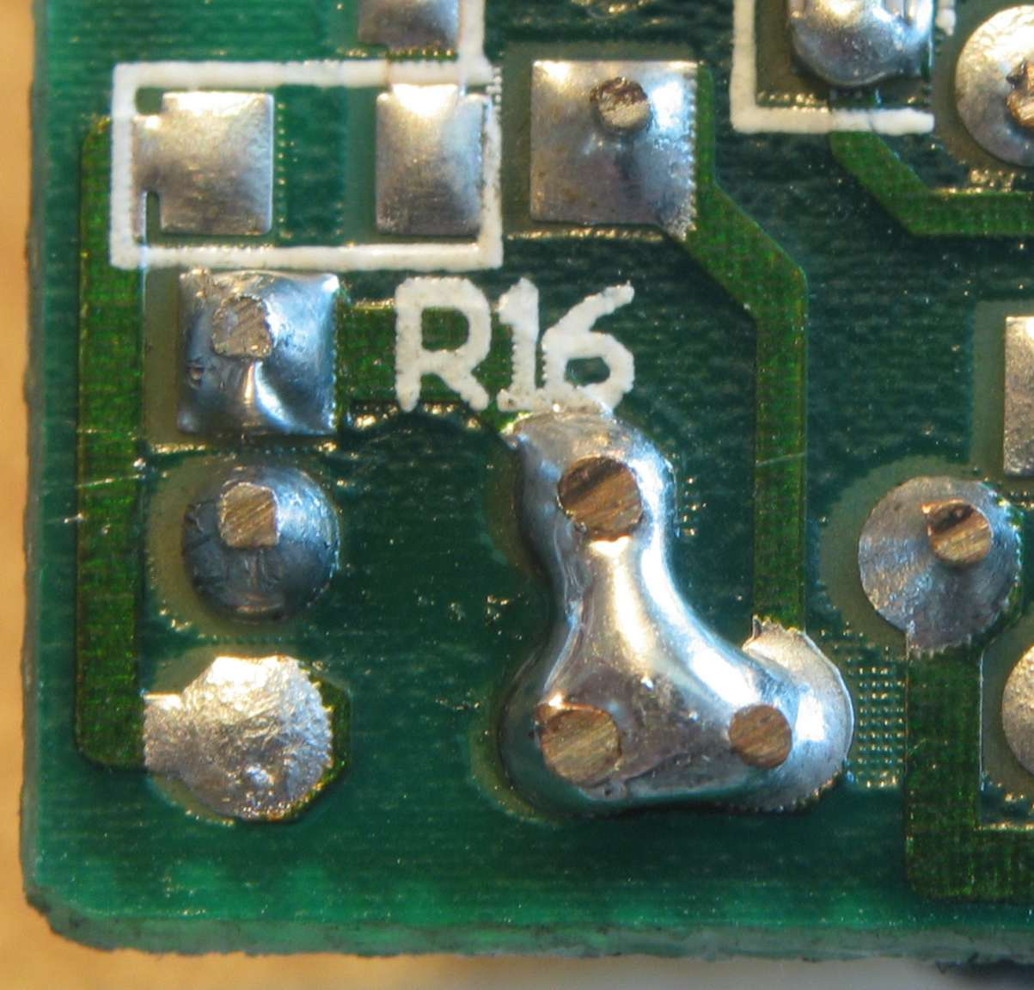
Dále je možné změnit dle potřeby výstupní napětí zdroje volbou odporů R12 a R13 dle vztahu Uout=2.5V*(R12+R13)/R13. Maximální napětí je cca 15V (dáno výstupními kondenzátory). Odpory jsou k desce přilepené, je třeba trochu mechanického násilí. Na obrázku je změněn odpor R12 z hodnoty 4k7 na hodnotu 15k (cca 14V).
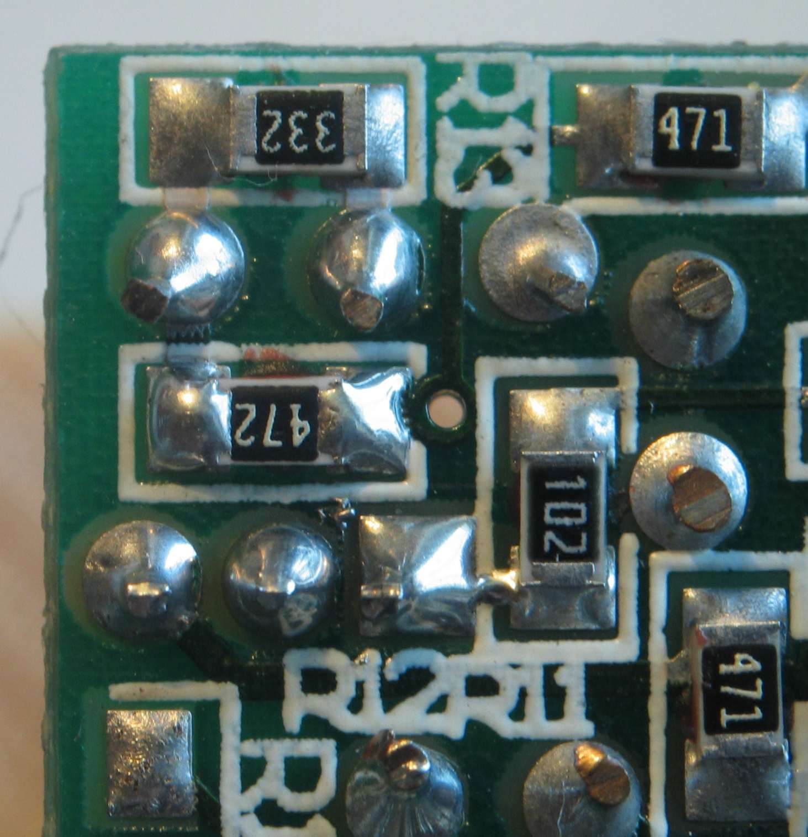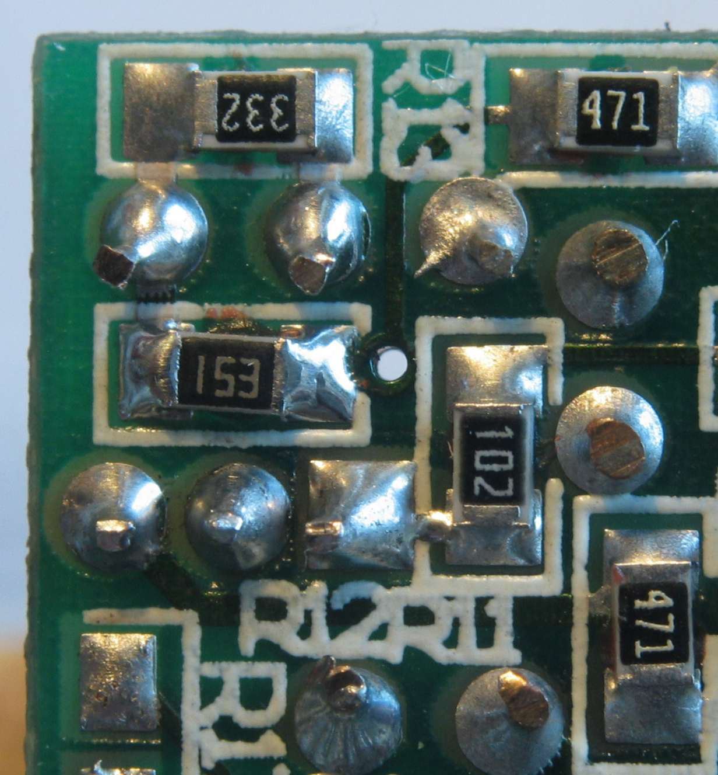
Poslední úpravou je změna konektoru na konci kabelu na nějaký použitelný druh.

